
1

LISTA DE ÚTILES ESCOLARES 2026
Curso: 6° Básico A-B

LENGUAJE Y COMUNICACIÓN | – Un cuaderno universitario de 100 hojas con una etiqueta que  considere todos sus datos de identificación (nombre ,asignatura  y curso)  – Lapicera azul o negra y roja  – Una carpeta (para guardar trabajos,guías y pruebas)  – Lápices de colores y un destacador  _ 1 Diccionario Aristos Ilustrado De La Lengua Española  ***Durante el año se solicitarán materiales para realizar  algunas actividades pedagógicas en clases.
INGLÉS | - 1 Cuaderno universitario de 100 hojas cuadriculado con empaste amarillo y etiqueta de identificación (nombre, asignatura, curso).  - Lápiz grafito, goma de borrar, lápiz pasta azul y roja, corrector, lápices de colores, 1 destacador.  - Texto “Gateway to the world” A1+, editorial Macmillan  (TEXTO DEL AÑO ANTERIOR)  Textos de lectura complementaria:  - “The red headed league” Helbling Readers  - “Space Camp”, Helbling Readers level 2
MATEMÁTICA | - 2 Cuadernos Universitario de 100 hojas cuadriculado  - 1 Calculadora básica.  - Lapicera azul, roja y negra.  - Lápiz grafito y goma de borrar  - 2 cuadernillos cuadriculados tamaño carta.  - Set de Geometría (Regla, transportador, compás y escuadra)  - Lápices de colores.  - 1 destacador
CIENCIAS NATURALES | - 1 Cuaderno universitario de 100 hojas cuadriculado con empaste verde y su etiqueta de identificación (nombre, asignatura, curso y año).  - Lápiz grafito, goma de borrar, lápiz pasta azul, negra, roja y verde, corrector, lápices de colores, regla de 30 cm.  - 1 destacador.  - Cotona o delantal blanca (de uso obligatorio en laboratorio) con su respectiva identificación.  - Block de cartulinas de colores.
RELIGIÓN | - 1 Cuaderno pequeño y estuche con tijera…
HISTORIA, GEOGRAFÍA Y CS. SOCIALES | - Cuaderno College 100 hojas cuadriculado, con empaste celeste e identificación (nombre y curso).  - Atlas de Chile actualizado, con su respectiva identificación.  - Carpeta celeste con identificación.
ARTES VISUALES | - 1 croquera doble faz tamaño de 21 x 32 cms.  - 1 block 99 ⅛  - 1 témpera de 6 colores (+ vaso, paño, mezclador)  - 3 pinceles (12, 6, 2)  - 10 Barras de silicona  - 1 caja de lápices de 12 colores  - 1 lápiz grafito (4B)  - 1 goma de borrar  - 2 cajas de leche o jugo de 1 litro , limpias y secas.  - 1 lápiz rotulador de 01 y 08
TECNOLOGÍA | - 1 cuaderno 100 hojas cuadriculado ( la tapa solo de un color a eleccion)  - 2 Lapices pasta (azul o negro y rojo)  - 1 lápiz grafito  - 1 goma de borrar  - revistas o diarios para recortar  - 1 tijera  - 1 pegamento en barra
MÚSICA | - 1 Cuaderno de 100 hojas cuadriculado.  - 1 Instrumento músical. Ejemplo de instrumentos que se pueden utilizar en la clase: Guitarra, ukelele, melódica, teclado, metalófonos o percusiones. Si el/la estudiante, no posee ninguno de los anteriores, debe cantar.
EDUCACIÓN FÍSICA | - Buzo oficial del Colegio  - 1 polera deportiva institucional cuello redondo y color gris.  - Short gris.  - Calzas gris o burdeos (De acuerdo a las imágenes adjuntas.)  - Bolso pequeño para útiles de aseo. (Toalla, jabón, Desodorante. entre otros.  - Zapatillas para trote, sugerencia running a fin de evitar lesiones. Color blanca, negra o gris.  - 1 Botella para el agua.  - Bloqueador solar  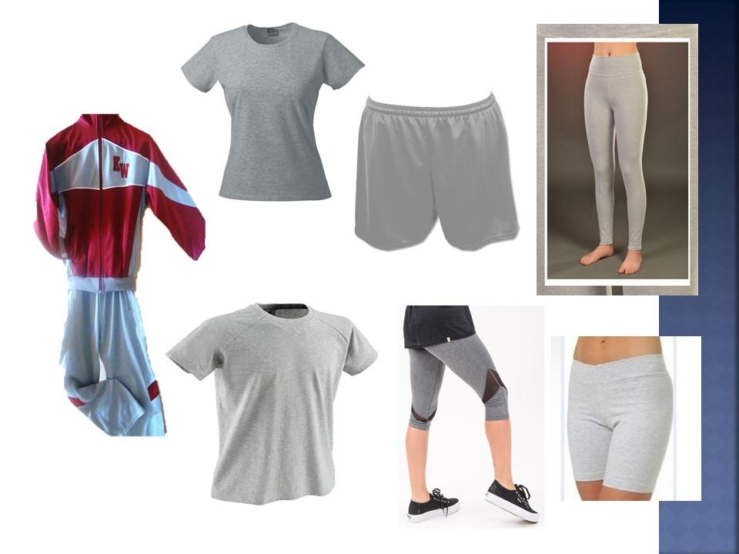  - Se requiere marcar su ropa con su nombre y curso.

Lecturas Complementarias 2026
** 6° BÁSICO A y B

N° | Título | Autor | Editorial
1.- | Lita la niña del fin del mundo | Ana María del Río | Zig-Zag
2.- | El chupacabras de Pirque | Pepe Pelayo | Alfaguara
3.- | Los derechos de los animales | Hector Hidalgo | Barco de vapor
4.- | Quien le tiene miedo a Demetrio Latov | Ángeles Durini | Barco de vapor
5 | Cuento el príncipe feliz | Oscar Wilde | Currículum nacional

- Los textos asignados en esta lista no corresponden necesariamente al orden de la evaluación; podrían sufrir algunas modificaciones en su ordenamiento.
- Las fechas de las evaluaciones de lectura serán confirmadas la primera semana de clases.

